Irakurgaia ipuin miresgarria

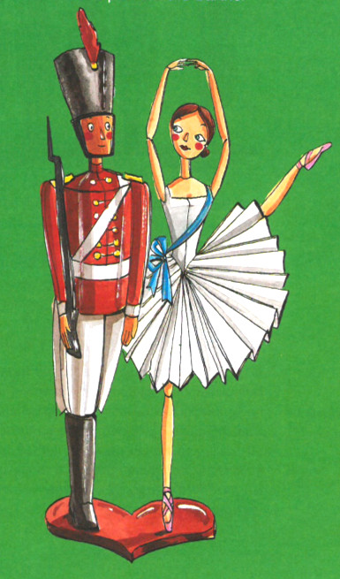
Berunezko soldadu ttipia

Hogeita bost berunezko soldadu ttipi baziren kutxa baten barnean. Denak ontzi bereko berunez eginak, horregatik ziren anaiak.
Bakoitzak fusil bat zeraman bizkarrean, denek aitzinera so egiten zuten eta uniforme apainez jantziak zeuden.
Norbaitek kutxa ireki zuenean, haur baten boza entzun zuten:
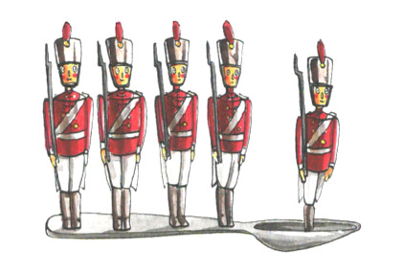
-Soldadu ttipiak! Berunezko soldadu ttipiak!

Mutikoa esku-zartaka hasi zen:
-Hau opari ederra ene urtebetetzeko!

Soldadu guziak berdin-berdinak ziren, salbu bat, zango bat falta baitzitzaion. Huraxe zen azkenik egin zuten soldadua baina zangomotz gelditu zen beruna bururatu baitzen. Halere, besteak bi zangoen gainean bezain xut eta fier zegoen, zango bakarraren gainean.

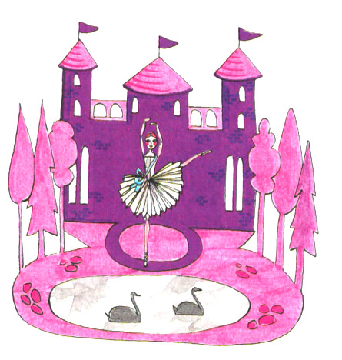
Egun hartan beste jostailu zenbait eskaini zizkioten mutiko hari. Guzietan harrigarriena kartoizko gaztelu bat zen, dena dorre eta leiho. Atarian neskato dantzari polit bat zegoen, soineko zuriz jantzia eta papoan metal xaflazko arrosa gorri dirdiratsu batekin. Bi besoak zabaldurik eta zango bat altxatua zeuzkan, dantzariek maiz eduki ohi dituzten bezala. Baina soldadu ttipiak ez zion ikusten altxaturik zuen zangoa, eta pentsatu zuen, hari bezalaxe, neskatilari ere zango bat falta zitzaiola.
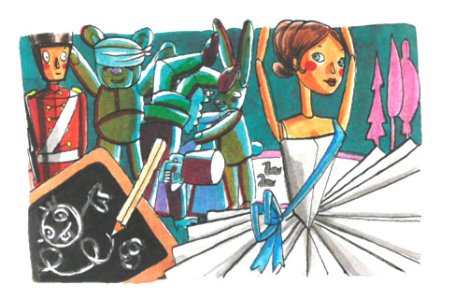
Neskato horrek ni zoriontsu egingo ninduke- pentsatzen zuen bere baitan berunezko soldadutxoak.

Ilunabarrean, norbaitek soldadu ttipiak kutxan altxatu zituen, baina soldadu zango-bakarra biltzea ahantzi zuen.
Eta dena isil-isilik gelditu zelarik, jostailuek beren besta hasi zuten. Panpinak jauzika eta kantuz zebiltzan, koloretako klerez arbelean zirrimarrak egiten, kanarioa txistuka abestiak asmatzen ari zen...

Anartean soldadutxoa dantzariari so egoten zen, mugitu gabe, maitemindurik. Gauerditan tabako-ontziko tapa tanpez ireki zen eta barnean zen sorgin beltz gaiztoak erran zion, mehatxagarri:
-Soldadutxo, ez so egin dantzariari! Bestenaz bihar ikusiko duk?!

-1-
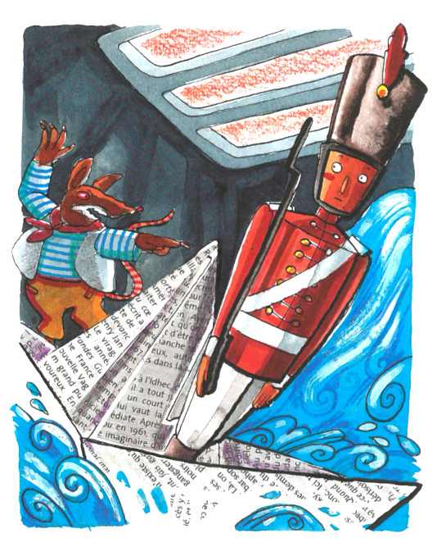
Biharamunean, haurrak jaiki zirelarik, berunezko soldadu ttipia leiho bazterrean ezarri zuten. Eta ez dakigu haize-ufako batek aurtiki zuenetz ala sorginak bultzatu, baina dena den, soldadu ttipia karrikara erori zen. Hirugarren estaitik, hala ere! Lurrean buruz-beheiti gelditu zen, bere baioneta galtzadan landaturik.

Euri ttintta zenbait hasi ziren lehenik eta gero alimaleko euri erauntsia erori zen denbora luzaz. Atertu zuenean, haur batzuk pasatu ziren handik.
-Begira, berunezko soldadu bat!
-Paperezko barku bat egin eta hantxe igorriko dugu.
-Biziki ideia ona!
Orduan egunkari orri bat hartu eta txalupa ttipi bat egin zioten. Barku ttipia espaloiaren ondotik zihoan errekañoan ezarri zuten, berunezko soldadutxoa barnean zuela.
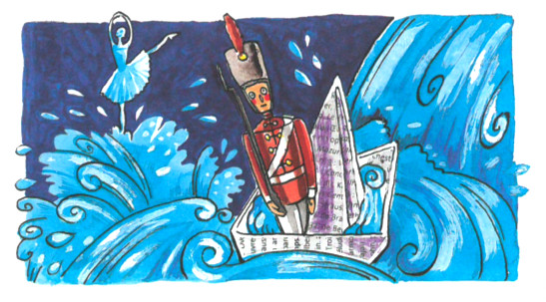
Txalupa hantxe zebilen, goiti eta beheiti, ezker eta eskuin, makaturik. Ontzi ttipia isurbide edo zikin-zulo baten aitzinera heltzean, han bizi zen arratoiak galdegin zion berunezko marinel ttipiari:
-Geldi hemen! Nora zoaz? Non duzu pasaportea?
Baina ura izugarrizko indarrean zihoan eta ezinezkoa zen arratoiaren aitzinean gelditzea. Isurkin-ziloan behera erori ziren txalupa eta marinel ttipia. Itzulipurdika ibili ondotik, paperezko ontzitxoa urperatzen hasi zen. Orduan, soldadutxoa, leporaino uretan, neskato dantzariaz oroitu zen; uste zuen ez zuela gehiago ikusiko.
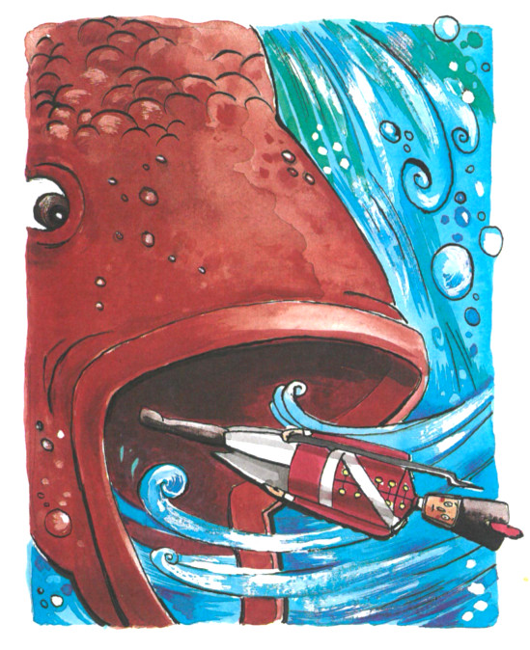
Eta istant hartan berean, arrain batek irentsi zuen oso-osorik. Alde batera eta bestera zalapartaka ibili ondotik, arraina gelditu zen seko, bat-batean.
Bulta baten buruan, soldadu ttipiak argia ikusi zuen berriz, eta boz bat entzun zuen:
-Hara! Zer egiten du hemen berunezko soldadu batek?
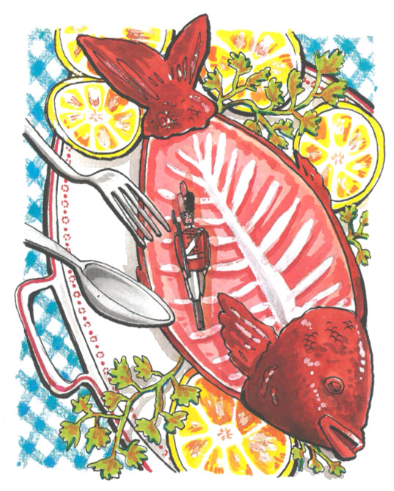
Ez da zaila zer gertatu zitzaion asmatzea.
Arrain hura arrantzale batek harrapatu zuen; gero emazte batek erosi zuen merkatuan eta etxera eraman. Azkenean, ganibet batez gainetik beheiti ireki zuen.
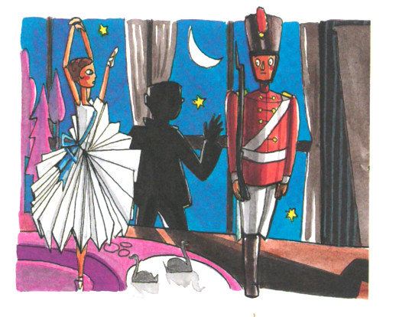
Emazte sukaldariak soldadu ttipia hartu zuen eta haurrarengana joan zen lasterka. Hau ustekabe ezin sinetsizkoa! Lehengo etxe berean zegoen gure soldadua! Alabaina, hantxe zeuden haurrak eta kartoizko gaztelua ere.

Baina oroz gainetik hantxe zegoen bere bihotzeko dantzaria!

-2-
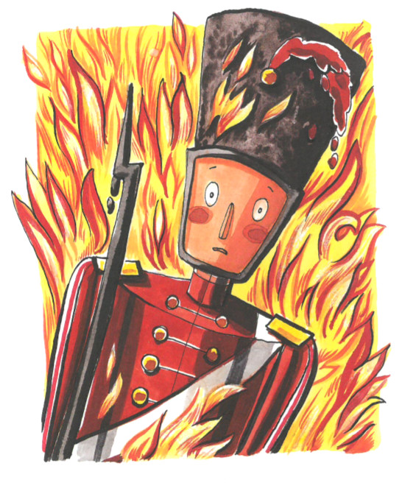
Haatik, ustekabean eta ez dakigu zergatik, edo hain segur, sorgin gaiztoarengatik, etxeko haur ttipienak soldadua hartu eta sura aurtiki zuen. Eta urtzen hasi zen!
Orduan haize buhako batek leihoa ireki eta neskato dantzaria airean altxatu zuen; sura erori zen hura ere, alabaina. Hantxe gelditu zen soldaduaren ondoan, garrez inguraturik.

Biharamun goizean etxeko sehiak, berunezko bihotz ttipi bat atzeman zuen supazterreko hautsen artean. Eta hantxe zegoen, bihotzaren kontra, dantzari ttipiaz gelditzen zen oroitzapen bakarra, suak beltzatu zuen izar ttipi bat, dirdiratsua, miresgarria...
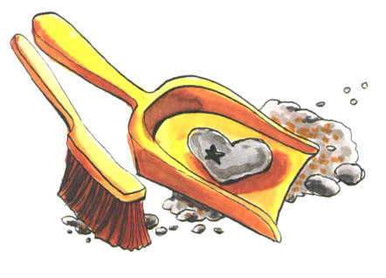

Hans Christian Andersen-1838
(euskaratua eta moldatua)
Isabelle Barthelek ilustratua

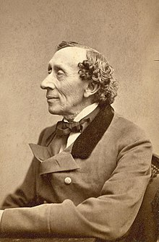
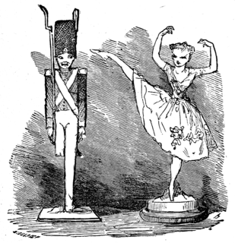
Hans Christian Andersen, Danimarkako Odense hirian sortu zen 1805ean eta Kopenhagen zendu 1875ean. Idazle hau famatua bilakatu zen bere ipuin miresgarriei esker, hala nola:
-Ahatetxo Itsusia
-Elurretako Erregina
-Ilar Biribileko Printzesa
-Sirenatxoa
-Supiztekoak zituen Neska Ttipia
-...

Ohartzen naiz
a- Zergatik erran dezakegu ipuin miresgarri bat dela?
□ Egiazki gertatu den istorio baten narrazioa baita.
□ Naturaz-gaindiko gertakariak kontatzen baitira.
□ Berunezko Soldadu Ttipiak pentsatzen baitu.
□ Soldadu Ttipia dantzariaz amoros baita.

B-Ipuinean, naturaz-gaindiko gertakari batzuen adibide zenbait xerka itzazu:
............................................................................................................................................................................................................................

-3-
c-“...Eta dena isil-isilik gelditu zelarik, jostailuek beren besta hasi zuten. Panpinak jauzika eta kantuz zebiltzan, koloretako klerez arbelean zirrimarrak egiten, kanarioa txistuka abestiak asmatzen ari zen...”
Jostailu horiek normalak dira ala magikoak? Erantzuna ingura ezazu.

d-Ezagutzen ote duzu beste ipuin miresgarririk? Zein dira pertsonaien botere magikoak?

e- Sailka itzazu pertsonaia onak eta gaiztoak:
Pertsonaia onak | Pertsonaia gaiztoak

f- Ipuin hauetan zein dira gaiztoak:
Ipuin miresgarria | Gaiztoa | Zertan ageri da?
Mari Errauskin
Erpurutxo Ttipia
Loti Ederra
Txano Gorritxo
Zazpi Pittikak

G-Berunezko soldadu ttipiaren bukaera sailka ezazu:
Bukaera zoriontsua ? Zergatik | Bukaera ez zoriontsua? Zergatik

h-Bukaera zoriontsua duten ipuin miresgarrien zerrenda ttipi bat egin ezazu eta taula osa:
Ipuinaren izena | Hasieraren laburpena | Bukaeraren laburpena

Erraten edo idazten dut
Ipuin honen beste bukaera bat asma ezazu:
Emazte sukaldariak soldadu ttipia hartu zuen eta haurrarengana joan zen lasterka. Hau ustekabe ezin sinetsizkoa! Lehengo etxe berean zegoen gure soldadua! Alabaina, hantxe zeuden haurrak eta kartoizko gaztelua ere.
Baina oroz gainetik hantxe zegoen bere bihotzeko dantzaria!
...

-4-

